[多基金助力杭州市肿瘤医院科研，吴式琇团队两篇论文却因图像重复使用受质疑，杭州市肿瘤医院研究如何应对？](https://mp.weixin.qq.com/s?__biz=Mzk3NTEwMTE3OA==&mid=2247485592&idx=1&sn=495690c0d28bb08015d51fee54edbc1b)

[学术荟萃](javascript:void(0);)2025-04-10 18:24:00山东

c

**Part.1**



**论文一简介**

**标题：Fractionated irradiation-induced EMT-like phenotype conferred radioresistance in esophageal squamous cell carcinoma**

**日期：**2016年8月3日

**单位与作者：**杭州市肿瘤医院 Hongfang Zhang、Shixiu Wu(通讯作者 音译 吴式琇)

**期刊：*Journal of Radiation Research***

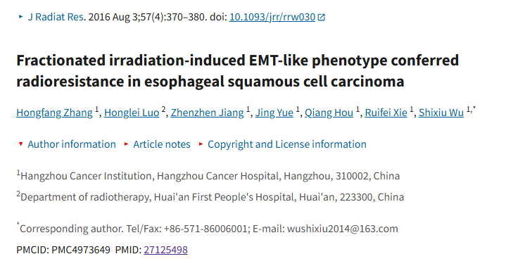

**Part.2**



**论文二简介**

**标题：Targeting WISP1 to sensitize esophageal squamous cell carcinoma to irradiation**

**日期：**2015年1月31日

**单位与作者：**杭州市肿瘤医院 Hongfang Zhang、Honglei Luo 、Zhaoyang Hu、Shixiu Wu(通讯作者 音译 吴式琇)

**期刊：*Oncotarget***

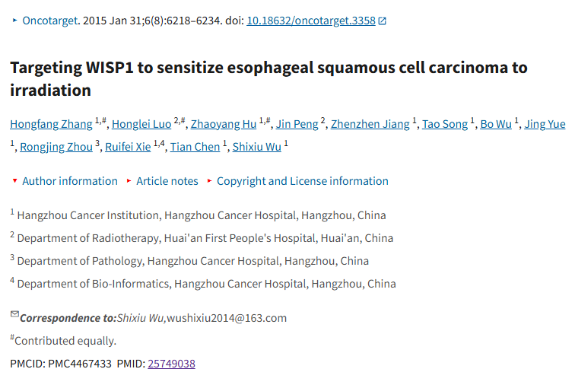

**Part.3**



**图像重复问题**

**#1 两篇论文存在多处明显图片重复，存在多名相同作者。**

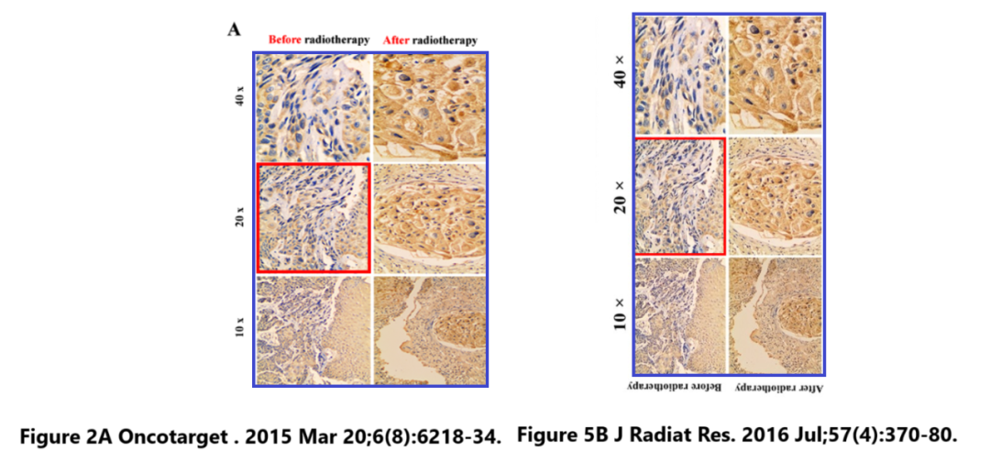

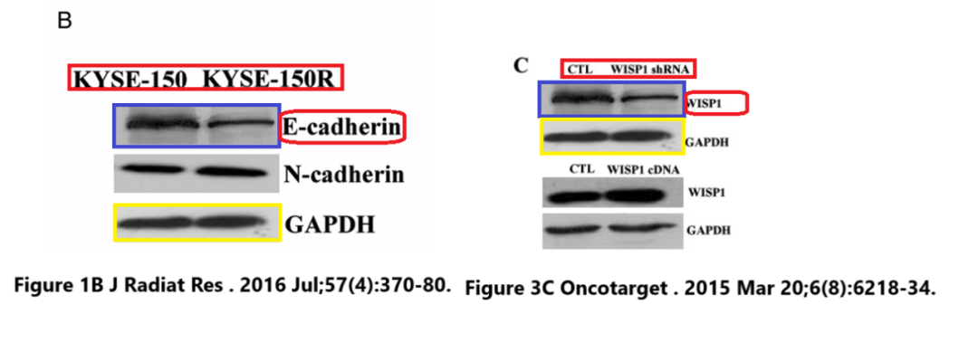

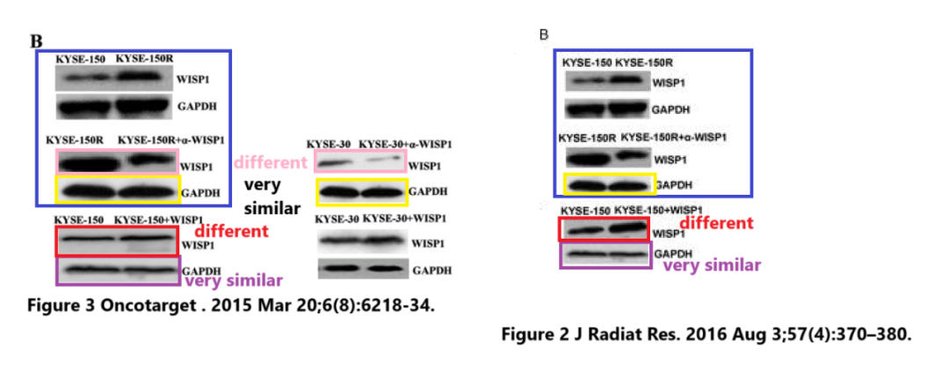

**论文一 基金支持：**

* 国家自然科学基金（编号：81402529）
* 浙江省自然科学基金（编号：LY14H160005和LZ15H220001）
* 浙江省杭州市医学科学研究基金（编号：2012ZD002和2015Z04）
* 浙江省杭州市科学技术研究基金（编号：20150733Q64）
* 浙江省医学科学研究基金（编号：2015KYB325和2015PYA009）

**论文二 基金支持：**

* 国家自然科学基金（编号：81402529）
* 浙江省自然科学基金（编号：LY14H160005）
* 杭州市医药卫生科技计划项目（编号：2012ZD002）

**参考信息：**

https://pmc.ncbi.nlm.nih.gov/articles/PMC4973649/

https://pmc.ncbi.nlm.nih.gov/articles/PMC4467433/

https://pubpeer.com/publications/DA7555A14CB15DAE398C11D0040F7D